**CBA社群营销：从流量到存量，从公域到私域**

从上个赛季末尾开始，“CBA2.0”这个新名词组合传到很多人耳中，在体育商业世界中，类似2.0这样的数字总意味着迭代升级、推陈出新，对于CBA联盟来说亦是如此，“CBA2.0”是一项关于品牌升级的战略规划。在这个休赛期，伴随着CBA9队更换新Logo、4队更名、资深体育职业经理人王大为被引进并担任CBA联盟CEO，外界也逐步认知到CBA2.0战略正在稳步推行中，但CBA2.0的具体面貌大家还不得而知。

2019年8月28日，CBA联盟在未来的新办公地点北京中粮置地广场召开了主题为“CBA 2.0商业新纪元”的商务推介会，王大为在一开场花费约1个小时的时间详细解读了殷实的CBA 2.0规划。据他介绍，“CBA2.0”计划的主要工作目标是从赛事产品、球迷体验、品牌升级、商务体系、社群营销五个方向上来升级，从而实现CBA品牌价值的全面提升。

“CBA2.0计划中，我个人感觉最重要的是社群营销，我们希望未来的CBA联赛是建立在数以万计的粉丝社群之上。”在王大为看来，真正由粉头、KOL营造的社群会更加深入地、频次更高地与广大球迷互动，这其实能够为联赛创造更高的价值，在品牌宣传层面，这改变了传统的从上至下的媒体铺放，而赞助商们在这个过程中也能够收获更好的赞助激活效果。

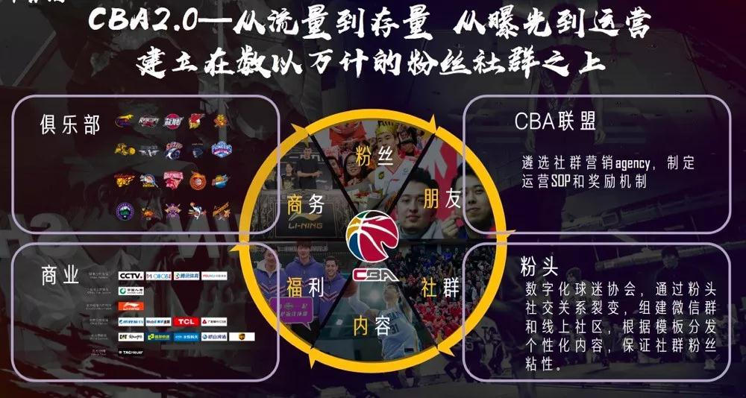

图1 CBA联盟社群运营图

为了更好地经营社群，CBA联盟打造了一个6步走模型——“粉丝→朋友→社群→内容→福利→商务。”具体的执行流程是，首先CBA已经拥有庞大的粉丝群体，这个公域流量池已经足够大，联盟需要通过开展各式各样的活动，把不认识球迷转化为朋友关系，第二步是招募合适的粉头来组建私域流量池，也就是社群，把粉丝们填充进群。这个群并不属于球队和联盟，而是归属于粉头自身，粉头需要以体育营销的方式来运营社群，下一步，粉头根据模板来生成个性化内容，与球迷深度互动，CBA联盟可以为社群提供场上互动、门票、衍生品、亲子训练营、见面会等多种形式的福利来深层次触达用户和粉丝群体。事实上，由于社群用户黏度较高、情感联结更深厚，这也让社群更具商业价值，赞助商们也可以参与到社群营销过程中，展开相应的营销活动，从而获得更理想的赞助权益激活效果，或是获得更好的营销成果等等。

这套从流量到存量、从公域到私域的运营体系既能够增加CBA整体粉丝数量和用户黏性，同时也能够充分服务联赛合作伙伴，不过王大为表示这套体系较为创新，还未有一套成熟的评估体系来衡量该体系和所运营社群的价值。“我们怎么来评估一个社群的价值，这个社群能够为合作伙伴创造什么价值，不管是带来新用户，还是存量运营，还是销售转化，目前还都是巨大的问号，这也是我们2.0计划中的一个非常核心方向。”王大为透露，目前大部分球队都有很多社群，也有一些成熟的球迷会，接下来CBA联盟将会和俱乐部、球迷会深度合作，来探讨社群运营方向。

（资料来源：https://mp.weixin.qq.com/s/382pyT7vVlrsDj2Vov_fSw，有删减）